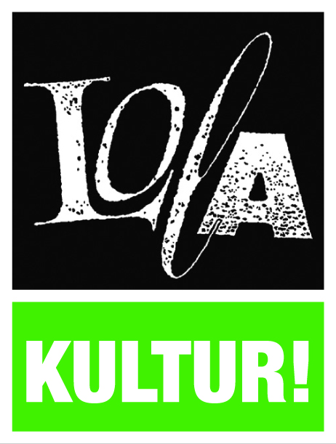

ANMELDUNG
Hiermit melde ich mein Kind verbindlich an im:
Bergedorfer Kinderchor
Dienstag von 16.30 bis 17.30 Uhr im KIKU.
Der Chor läuft fortlaufend (siehe Info)
Beginn der Teilnahme:_____________
Chorleitung: Olli Ehmsen
Mitgliedsbeitrag im Monat: EUR 8,00 /5,00 ermäßigt

Vorname/Name des Kindes: ________________________________________
Geburtsdatum des Kindes: _______________
Anschrift: ___________________________________________
Email: ___________________________________________
Telefon: ____________ Dat./Unterschrift. ________________

Hiermit willige ich ein, dass meine Email Adresse vom Veranstalter für interne Rundschreiben als blind copy benutzt werden kann.

Hiermit willige ich ein, dass Fotoaufnahmen von meinem/ unserem Kind, die im Rahmen des Bergedorfer Kinderchors entstehen, für die Öffentlichkeitsarbeit (z.B. Presse und eigene Veröffentlichungen) von LOLA und KIKU genutzt werden dürfen. * (Erklärung siehe unten)

__________________________ _________________________________________
Ort, Datum Unterschrift der/des Erziehungsberechtigten

Zahlungsmöglichkeiten:
- SEPA Lastschriftmandat:

IBAN ______________________________________________

BIC _____________________________

Kontoinhaber/in:______________________ Dat./Unterschrift. __________________________

LOLA Kulturzentrum, Lohbrügger Landstr. 8, 21031 Hamburg, Tel: 040/ 724 77 35,
www. LOLA-hh.de, schreiter@lola-hh.de

Information für Eltern

ANMELDUNG
Bergedorfer Kinderchor
Diemstag von 16.30 bis 17.30 Uhr im KIKU.
Der Mitgliedsbeitrag beträgt EUR 8,00 (5,00 ermäßigt) im Monat

Zahlungsmöglichkeiten:
- per Dauerauftrag auf unser Konto:
LOLA e.V. IBAN: DE35 20050550 1034229698, BIC HASPDEHHXXX
(Haspa 20050550, Kto-Nr. 1034/229 698)
- Bildungs- und Kulturgutschein der Stadt Hamburg (Info unter Tel. 724 77 35)

Info:
LOLA Gläubigeridentifikationsnummer DE22ZZZ00000879363
Mandatsreferenz: KICHO“Vorname“
Der Kinderchor findet fortlaufend statt, das heißt: bis auf die Hamburger Schulferien
und Feiertage findet er ohne Pause statt. Für den Mitgliedsbeitrag soll möglichst ein Lastschriftmandat erteilt werden. Der Beitrag wird vierteljährlich eingezogen. Wir erhoffen uns von dieser Regelung einen intensiveren Lernerfolg für die Kinder und eine stärkere Bindung an den Chor.
Halbjährlich zum 30.6. und zum 31.12. kann die Chor-Mitgliedschaft gekündigt werden. In Absprache mit der Chorleitung behalten wir uns vor Kinder von der Teilnahme auszuschließen.

* Erklärung für Foto- und Filmaufnahmen:
Wir möchten bei Auftritten und hin und wieder bei Proben des Chores Fotoaufnahmen von Ihrem Kind machen. Die Fotos werden von LOLA und KIKU für die Öffentlichkeitsarbeit genutzt. Es geht hierbei ausschließlich um Porträtfotos. Für Gruppenfotos ist in unserem Fall grundsätzlich keine Zustimmung erforderlich. Selbstverständlich gehen wir auch hier sorgsam und verantwortungsbewusst mit allen Daten um! Nähere Informationen dazu finden Sie im Kunsturhebergesetz §22 und §23.

Besuchen Sie uns doch einmal unter WWW.LOLA-hh.de
Der monatliche LOLA Newsletter kann unter info@lola-hh.de bestellt werden.

LOLA Kulturzentrum, Lohbrügger Landstr. 8, 21031 Hamburg, Tel: 040/ 724 77 35
www. LOLA-hh.de, schreiter@lola-hh.de

